Schützenkreis 011
Oberhausen / Mülheim
im Bezirk 01 rechter Niederrhein e.V.
Mitglied des Rheinischen Schützenbundes 1872 e. V.

Vorsitzender: Gerhard Müller Ulmenstraße 108 46049 Oberhausen
Tel: 0208 / 85 54 91, E-Mail: 1.Vorsitzender@schuetzenkreis011.de

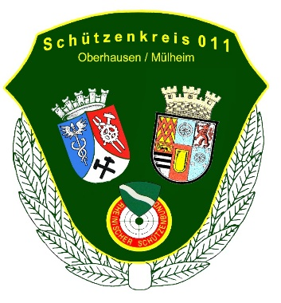

Kreis 011 – R. Karbaum – Schleusenstr. 32 – 46049 Oberhausen

Vereine

Oberhausen, den 14.08.2023

Einladung zum Stadt- und Kreiskönigsschießen 2023 &
Kreisschützenball 2023

Sehr geehrte Schützenschwestern,
sehr geehrte Schützenbrüder,

auch in diesem Jahr feiern wir wieder das Stadt- und Kreiskönigsschießen, in diesem Jahr findet die Veranstaltung an folgendem Ort und Datum statt:

Termin: 24. September 2023 ab 09:00 Uhr
Ort: BSG Holten 1308 e.V. am Kastell Holten

Am Pfänderscheißen können alle anwesenden Schützinnen und Schützen teilnehmen. Am Stadtkönigschiessen dürfen nur Vereine der Stadt Oberhausen teilnehmen, die Ihren König auf Traditionellerweise ausschießen.
Die Teilnahme am Kreiskönigschiessen ist natürlich für alle Vereine des Schützenkreises 011 Oberhausen/ Mülheim möglich. Die Ausschreibung für das Stadt- und Kreiskönigsschießen liegt dieser Einladung bei.

Der Kreis 011 Oberhausen/Mülheim bietet am 28. Oktober 2023 eine große Abendveranstaltung an, den:

„ Kreisschützen- und Krönungsball 2023“

Das im Hotel Restaurant HAUS UNION, Schenkendorfstrasse 13, 46047 Oberhausen stattfindet. Einlass ist ab 19:00 Uhr. Hier werden neben einem bunten Programm, aus Musik und Tanz, der neue Stadt- und Kreiskönig Inthronisiert. Weiter Informationen können dem beiliegenden Flyer entnommen werden.
Der Spendenbeitrag für den Kreisball 2023 beträgt 10,00 € pro Person, wie in den vergangen Jahren.

Ich hoffe, Sie zu beiden Veranstaltungen begrüßen zu können.

Für eine Rückmeldung per Mail zur Teilnahme an den beiden Veranstaltungen bin ich Euch dankbar. Dies ermöglicht uns eine bessere Planung. Mail: geschaeftsfuehrer@schuetzenkreis011.de

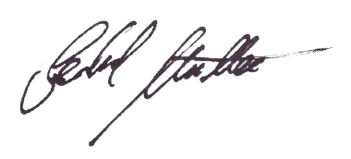
Mit freundlichem Schützengruß

Gerd Müller
1.Kreisvorsitzender

